Nama : Yudhistira Putra Hartanto
Kelas/No.Absen : 1G/29
Prodi : D4 Teknik Informatika

3. Praktikum
3.2 Membuat Array dari Object, Mengisi dan Menampilkan
- Class Mahasiswa29
package jobsheet3;

public class Mahasiswa29 {
public String nim;
public String nama;
public String kelas;
public float ipk;

}
- Class MahasiswaDemo29
package jobsheet3;

public class MahasiswaDemo29 {
public static void main(String[] args) {
Mahasiswa29[] arrayOfMahasiswa = new Mahasiswa29[3];
arrayOfMahasiswa[0] = new Mahasiswa29();
arrayOfMahasiswa[0].nim = "244107060033";
arrayOfMahasiswa[0].nama = "AGNES TITANIA KINANTI";
arrayOfMahasiswa[0].kelas = "SIB-1E";
arrayOfMahasiswa[0].ipk = (float) 3.75;

arrayOfMahasiswa[1] = new Mahasiswa29();
arrayOfMahasiswa[1].nim = "2341720172";
arrayOfMahasiswa[1].nama = "ACHMAD MAULANA HAMZAH";
arrayOfMahasiswa[1].kelas = "TI-2A";
arrayOfMahasiswa[1].ipk = (float) 3.36;

arrayOfMahasiswa[2] = new Mahasiswa29();
arrayOfMahasiswa[2].nim = "244107023006";
arrayOfMahasiswa[2].nama = "DIRHAMAWAN PUTRANTO";
arrayOfMahasiswa[2].kelas = "TI-2E";
arrayOfMahasiswa[2].ipk = (float) 3.80;

System.out.println("NIM : "+ arrayOfMahasiswa[0].nim);
System.out.println("Nama : "+ arrayOfMahasiswa[0].nama);
System.out.println("Kelas : "+ arrayOfMahasiswa[0].kelas);
System.out.println("IPK : "+ arrayOfMahasiswa[0].ipk);
System.out.println("--------------------------------------------------");
System.out.println("NIM : "+ arrayOfMahasiswa[1].nim);
System.out.println("Nama : "+ arrayOfMahasiswa[1].nama);
System.out.println("Kelas : "+ arrayOfMahasiswa[1].kelas);
System.out.println("IPK : "+ arrayOfMahasiswa[1].ipk);
System.out.println("--------------------------------------------------");
System.out.println("NIM : "+ arrayOfMahasiswa[2].nim);
System.out.println("Nama : "+ arrayOfMahasiswa[2].nama);
System.out.println("Kelas : "+ arrayOfMahasiswa[2].kelas);
System.out.println("IPK : "+ arrayOfMahasiswa[2].ipk);
System.out.println("--------------------------------------------------");

}
}

Hasil :
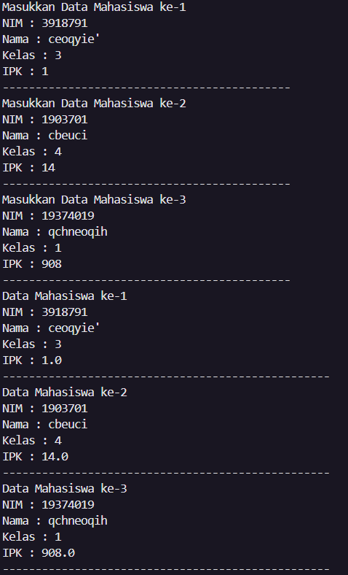
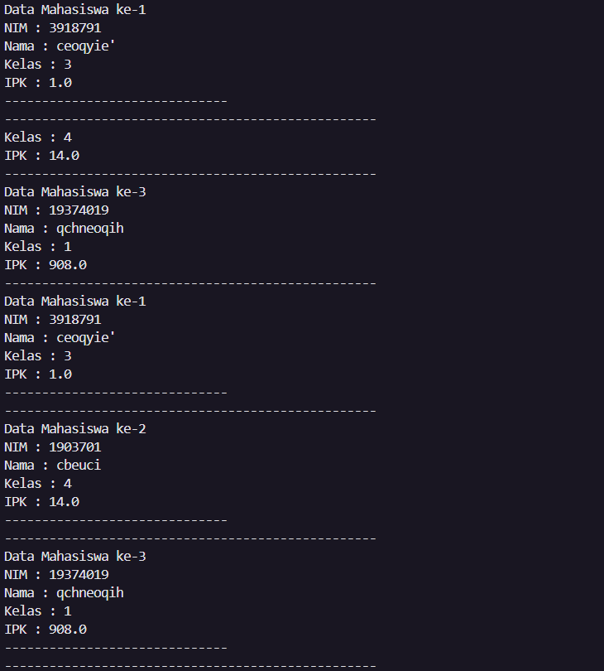
3.2.3 Pertanyaan
1. Berdasarkan uji coba 3.2, apakah class yang akan dibuat array of object harus selalu memiliki atribut dan sekaligus method? Jelaskan!
2. Apa yang dilakukan oleh kode program berikut?
3. Apakah class Mahasiswa memiliki konstruktor? Jika tidak, kenapa bisa dilakukan pemanggilan konstruktur pada baris program berikut?
4. Apa yang dilakukan oleh kode program berikut?
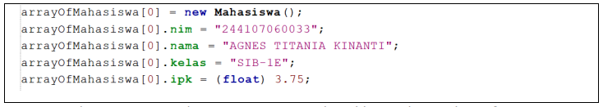
5. Mengapa class Mahasiswa dan MahasiswaDemo dipisahkan pada uji coba 3.2?

Jawaban :
1. Tidak harus, class yang akan dibuat array of object tidak harus mempunyai method. Class hanya perlu memiliki atribut ketika ingin menyimpan data. Method bersifat opsional, tergantung kebutuhan.
2. Kode tersebut mendeklarasikan dan membuat array dengan nama arrayOfMahasiswa.
3. Class Mahasiswa tidak memiliki konstruktor yang didefinisikan secara eksplisit. Namun, pemanggilan new Mahasiswa() tetap bisa dilakukan karena Java secara otomatis menyediakan konstruktor bawaan jika tidak ada konstruktor yang didefinisikan dalam class.
4. Kode tersebut mengisi data mahasiswa pertama dalam array.
5. Class dipisahkan karena Mahasiswa sebagai blueprint/template (berisi atribut), MahasiswaDemo sebagai driver class (berisi main method untuk menjalankan program), Class Mahasiswa bisa digunakan di program lain tanpa perlu menulis ulang, Perubahan pada class Mahasiswa tidak mempengaruhi class demo

3.3 Menerima Input Isian Array Menggunakan Looping
package jobsheet3;
import java.util.Scanner;

public class MahasiswaDemo29 {
public static void main(String[] args) {
Scanner sc = new Scanner(System.in);
Mahasiswa29[] arrayOfMahasiswa = new Mahasiswa29[3];
String dummy;

for(int i=0; i < 3; i++){
arrayOfMahasiswa[i] = new Mahasiswa29();

System.out.println("Masukkan Data Mahasiswa ke-" + (i + 1));
System.out.print("NIM : ");
arrayOfMahasiswa[i].nim = sc.nextLine();
System.out.print("Nama : ");
arrayOfMahasiswa[i].nama = sc.nextLine();
System.out.print("Kelas : ");
arrayOfMahasiswa[i].kelas = sc.nextLine();
System.out.print("IPK : ");
dummy = sc.nextLine();
arrayOfMahasiswa[i].ipk = Float.parseFloat(dummy);
System.out.println("--------------------------------------------");

}

for(int i=0; i < 3; i++) {
System.out.println("Data Mahasiswa ke-" + (i + 1));
System.out.println("NIM : " + arrayOfMahasiswa[i].nim);
System.out.println("Nama : " + arrayOfMahasiswa[i].nama);
System.out.println("Kelas : " + arrayOfMahasiswa[i].kelas);
System.out.println("IPK : " + arrayOfMahasiswa[i].ipk);
System.out.println("--------------------------------------------------");
}

}
}
Hasil :



3.3.3 Pertanyaan
1. Tambahkan method cetakInfo() pada class Mahasiswa kemudian modifikasi kode program
pada langkah no 3.
2. Misalkan Anda punya array baru bertipe array of Mahasiswa dengan nama myArrayOfMahasiswa. Mengapa kode berikut menyebabkan error?
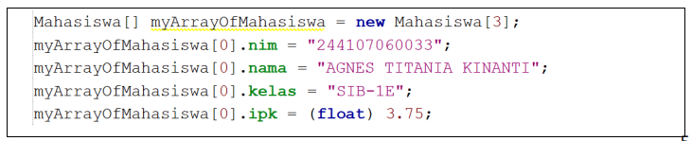

Jawaban :
1. package jobsheet3;

public class Mahasiswa29 {
public String nim;
public String nama;
public String kelas;
public float ipk;

public void cetakInfo() {
System.out.println("NIM : " + nim);
System.out.println("Nama : " + nama);
System.out.println("Kelas : " + kelas);
System.out.println("IPK : " + ipk);
System.out.println("------------------------------");
}

}

2. new Mahasiswa[3] hanya membuat array dengan 3 slot, bukan membuat objek Mahasiswa, setiap slot array masih berisi null, harus membuat objek Mahasiswa terlebih dahulu sebelum mengakses atributnya.

3.4 Constructor Berparameter
- Matakuliah29
package jobsheet3;

public class Matakuliah29 {
public String kode;
public String nama;
public int sks;
public int jumlahJam;

public Matakuliah29(){

}

public Matakuliah29(String kode, String nama, int sks, int jumlahJam){
this.kode = kode;
this.nama = nama;
this.sks = sks;
this.jumlahJam = jumlahJam;
}

}
- Matakuliahdemo29
package jobsheet3;

import java.util.Scanner;

public class MatakuliahDemo29 {
public static void main(String[] args) {
Scanner sc = new Scanner(System.in);
Matakuliah29[] arrayOfMatakuliah = new Matakuliah29[3];
String kode, nama, dummy;
int sks, jumlahJam;

for (int i = 0; i < 3; i++) {
System.out.println("Masukkan Data Matakuliah ke-" + (i + 1));
System.out.print("Kode : ");
kode = sc.nextLine();
System.out.print("Nama : ");
nama = sc.nextLine();
System.out.print("SKS : ");
dummy = sc.nextLine();
sks = Integer.parseInt(dummy);
System.out.print("Jumlah Jam : ");
dummy = sc.nextLine();
jumlahJam = Integer.parseInt(dummy);
System.out.println("------------------------------");

arrayOfMatakuliah[i] = new Matakuliah29(kode, nama, sks, jumlahJam);
}

for(int i=0; i < 3; i++) {
System.out.println("Data Matakuliah ke-" + (i + 1));
System.out.println("Kode : " + arrayOfMatakuliah[i].kode);
System.out.println("Nama : " + arrayOfMatakuliah[i].nama);
System.out.println("Sks : " + arrayOfMatakuliah[i].sks);
System.out.println("Jumlah Jam : " + arrayOfMatakuliah[i].jumlahJam);
System.out.println("-------------------------------");
}
}
}

Hasil :
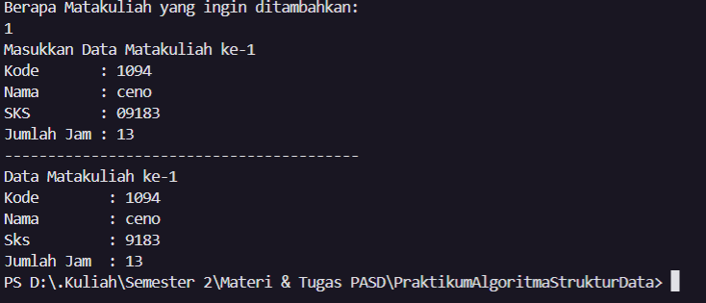
3.4.3 Pertanyaan
1. Apakah suatu class dapat memiliki lebih dari 1 constructor? Jika iya, berikan contohnya
2. Tambahkan method tambahData() pada class Matakuliah, kemudian gunakan method tersebut di class MatakuliahDemo untuk menambahkan data Matakuliah
3. Tambahkan method cetakInfo() pada class Matakuliah, kemudian gunakan method
tersebut di class MatakuliahDemo untuk menampilkan data hasil inputan di layar
4. Modifikasi kode program pada class MatakuliahDemo agar panjang (jumlah elemen) dari array of object Matakuliah ditentukan oleh user melalui input dengan Scanner

Jawaban :
1. Ya, suatu class dapat memiliki lebih dari 1 constructor. Ini disebut constructor overloading.
Contoh class dengan lebih dari 1 constructor:
public class Matakuliah29 {
public String kode;
public String nama;
public int sks;
public int jumlahJam;

Constructor 1: tanpa parameter
public Matakuliah29() {
this.kode = "";
this.nama = "";
this.sks = 0;
this.jumlahJam = 0;
}

Constructor 2: dengan 2 parameter
public Matakuliah29(String kode, String nama) {
this.kode = kode;
this.nama = nama;
this.sks = 0;
this.jumlahJam = 0;
}

Constructor 3: dengan 4 parameter
public Matakuliah29(String kode, String nama, int sks, int jumlahJam) {
this.kode = kode;
this.nama = nama;
this.sks = sks;
this.jumlahJam = jumlahJam;
}
}

2.
  - Matakuliah29
package jobsheet3;

import java.util.Scanner;

public class Matakuliah29 {
public String kode;
public String nama;
public int sks;
public int jumlahJam;

public Matakuliah29(){

}

public Matakuliah29(String kode, String nama, int sks, int jumlahJam){
this.kode = kode;
this.nama = nama;
this.sks = sks;
this.jumlahJam = jumlahJam;
}

void tambahData(Scanner sc) {
System.out.print("Kode : ");
this.kode = sc.nextLine();
System.out.print("Nama : ");
this.nama = sc.nextLine();
System.out.print("SKS : ");
this.sks = Integer.parseInt(sc.nextLine());
System.out.print("Jumlah Jam : ");
this.jumlahJam = Integer.parseInt(sc.nextLine());
}

void cetakInfo() {
System.out.println("Kode : " + kode);
System.out.println("Nama : " + nama);
System.out.println("Sks : " + sks);
System.out.println("Jumlah Jam : " + jumlahJam);
}

}
  - MatakuliahDemo29
package jobsheet3;

import java.util.Scanner;

public class MatakuliahDemo29 {
public static void main(String[] args) {
Scanner sc = new Scanner(System.in);
System.out.println("Berapa Matakuliah yang ingin ditambahkan: ");
int n;
n = sc.nextInt();
Matakuliah29[] arrayOfMatakuliah = new Matakuliah29[n];

for (int i = 0; i < n; i++) {
System.out.println("Masukkan Data Matakuliah ke-" + (i + 1));
arrayOfMatakuliah[i] = new Matakuliah29();
arrayOfMatakuliah[i].tambahData(sc);
System.out.println("-----------------------------------------");
}

for (int i = 0; i < n; i++) {
System.out.println("Data Matakuliah ke-" + (i + 1));
arrayOfMatakuliah[i].cetakInfo();
}
}
}

3.
  - Matakuliah29
package jobsheet3;

import java.util.Scanner;

public class Matakuliah29 {
public String kode;
public String nama;
public int sks;
public int jumlahJam;

public Matakuliah29(){

}

public Matakuliah29(String kode, String nama, int sks, int jumlahJam){
this.kode = kode;
this.nama = nama;
this.sks = sks;
this.jumlahJam = jumlahJam;
}

void tambahData(Scanner sc) {
System.out.print("Kode : ");
this.kode = sc.nextLine();
System.out.print("Nama : ");
this.nama = sc.nextLine();
System.out.print("SKS : ");
this.sks = Integer.parseInt(sc.nextLine());
System.out.print("Jumlah Jam : ");
this.jumlahJam = Integer.parseInt(sc.nextLine());
}

void cetakInfo() {
System.out.println("Kode : " + kode);
System.out.println("Nama : " + nama);
System.out.println("Sks : " + sks);
System.out.println("Jumlah Jam : " + jumlahJam);
}

}
  - MatakuliahDemo29
package jobsheet3;

import java.util.Scanner;

public class MatakuliahDemo29 {
public static void main(String[] args) {
Scanner sc = new Scanner(System.in);
System.out.println("Berapa Matakuliah yang ingin ditambahkan: ");
int n;
n = sc.nextInt();
Matakuliah29[] arrayOfMatakuliah = new Matakuliah29[n];

for (int i = 0; i < n; i++) {
System.out.println("Masukkan Data Matakuliah ke-" + (i + 1));
arrayOfMatakuliah[i] = new Matakuliah29();
arrayOfMatakuliah[i].tambahData(sc);
System.out.println("-----------------------------------------");
}

for (int i = 0; i < n; i++) {
System.out.println("Data Matakuliah ke-" + (i + 1));
arrayOfMatakuliah[i].cetakInfo();
}
}
}
4.
  - Matakuliah29
package jobsheet3;

import java.util.Scanner;

public class Matakuliah29 {
public String kode;
public String nama;
public int sks;
public int jumlahJam;

public Matakuliah29(){

}

public Matakuliah29(String kode, String nama, int sks, int jumlahJam){
this.kode = kode;
this.nama = nama;
this.sks = sks;
this.jumlahJam = jumlahJam;
}

void tambahData(Scanner sc) {
System.out.print("Kode : ");
this.kode = sc.nextLine();
System.out.print("Nama : ");
this.nama = sc.nextLine();
System.out.print("SKS : ");
this.sks = Integer.parseInt(sc.nextLine());
System.out.print("Jumlah Jam : ");
this.jumlahJam = Integer.parseInt(sc.nextLine());
}

void cetakInfo() {
System.out.println("Kode : " + kode);
System.out.println("Nama : " + nama);
System.out.println("Sks : " + sks);
System.out.println("Jumlah Jam : " + jumlahJam);
}

}
  - MatakuliahDemo29
package jobsheet3;

import java.util.Scanner;

public class MatakuliahDemo29 {
public static void main(String[] args) {
Scanner sc = new Scanner(System.in);
System.out.println("Berapa Matakuliah yang ingin ditambahkan: ");
int n;
n = sc.nextInt();
Matakuliah29[] arrayOfMatakuliah = new Matakuliah29[n];

for (int i = 0; i < n; i++) {
System.out.println("Masukkan Data Matakuliah ke-" + (i + 1));
arrayOfMatakuliah[i] = new Matakuliah29();
arrayOfMatakuliah[i].tambahData(sc);
System.out.println("-----------------------------------------");
}

for (int i = 0; i < n; i++) {
System.out.println("Data Matakuliah ke-" + (i + 1));
arrayOfMatakuliah[i].cetakInfo();
}
}
}

